**项目内容网络推广的介绍：**

**一、微信推送**：

1.建立“秀米”账户”

2.新建一个图文排版

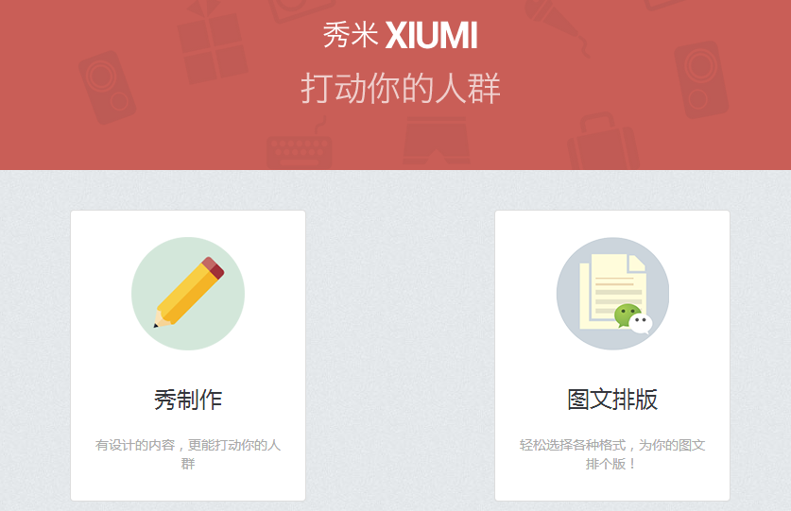

3.添加新的图文

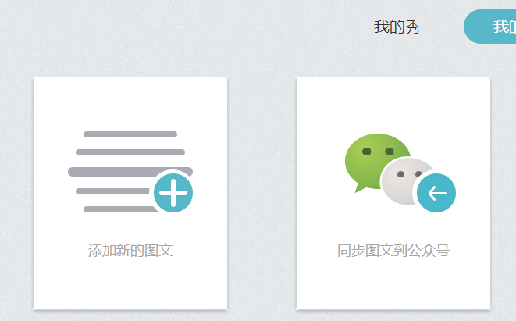

4.将内容排版好并保存，点“另存给其他用户”，

填写邮箱[edleness@163.com](mailto:填写邮箱edleness@163.com)成功转存即可。

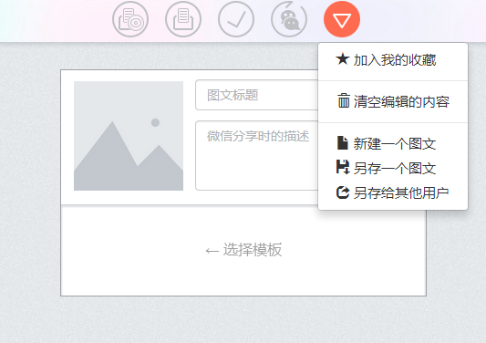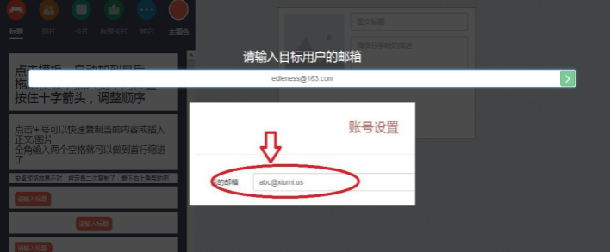

微信报送二维码：

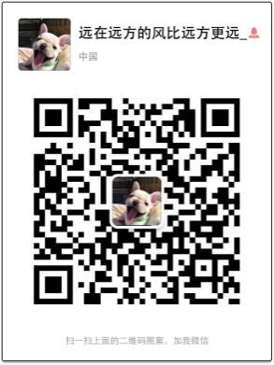

共青团北京中医药大学委员会

2015年6月20日